「2018年版 日本農業技術検定 過去問題集」のご案内
平成３０年４月１０日刊行
2018年版
日本農業技術検定 過去問題集３級
◎ 2015、2016、2017年度の試験問題６回分を収録！！
◎ 30-01・A5判・299・112頁 定価1,080円(税込み)＋送料別

2018年版
日本農業技術検定 過去問題集２級

問題の難易度を
表す★マーク付き

◎ 2017年度の試験問題２回分を収録！！
◎ 30-02・A5判・170・56頁 定価1,080円(税込み)＋送料別

~~~~~~~~~~~~~
~~~~~~~~~~~~~
〈 本書の特長 〉
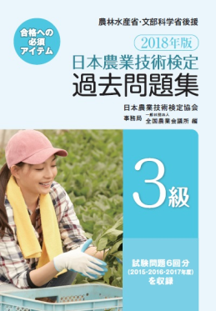
- 現役教師によって書かれた詳細な解説！
現場の教育者が農業技術を適切かつ
丁寧に解説し、実力アップ。
● こだわりの使いやすさ！
①別冊となる「解答・解説編」
②問題ごとに間違いをチェックできるチェック欄
③解答用紙付き
④持ち運び便利なＡ５判

前年度の問題に
チャレンジして
実力アップ！
前年度の問題に
チャレンジして
実力をつけよう！
2017年版 日本農業技術検定 過去問題集２級
◎2016年度の試験問題２回分を収録
◎29-02・A5判・172・56頁 定価1,080円 税込み＋送料別

◎日本農業技術検定1級の過去問題集は、出版しておりません。1級の過去問題（平成27～29年度）を希望される方は、希望する年度・住所・氏名・メールアドレス・電話番号・FAX番号を明示して、日本農業技術検定協会事務局宛（kentei@nca.or.jp）にメールでご連絡ください。試験問題をコピーして実費（1年度分送料込み2,000円）にて郵送いたします。
発行 全国農業委員会ネットワーク機構 〒102-0084 東京都千代田区二番町9-8 中央労働基準協会ビル
一般社団法人 全国農業会議所 TEL.03-6910-1131 https://www.nca.or.jp/tosho/

お申し込みは 都道府県農業会議へ
申  込  書 | 住所：〒
 | 名称：
 | 電話番号： （ ） |  | 担当者：
 | コード：30-01 | 図書名：2018年版 日本農業技術検定過去問題集３級 |  | 部数： 部
 | コード：30-02 | 図書名：2018年版 日本農業技術検定過去問題集２級 |  | 部数： 部
 | コード：29-02 | 図書名：2017年版 日本農業技術検定過去問題集２級 |  | 部数： 部
備考：

